МДОУ «Детский сад №2 Сонковского района Тверской области»

Сценарий праздника в средней группе
«Мамочка любимая»

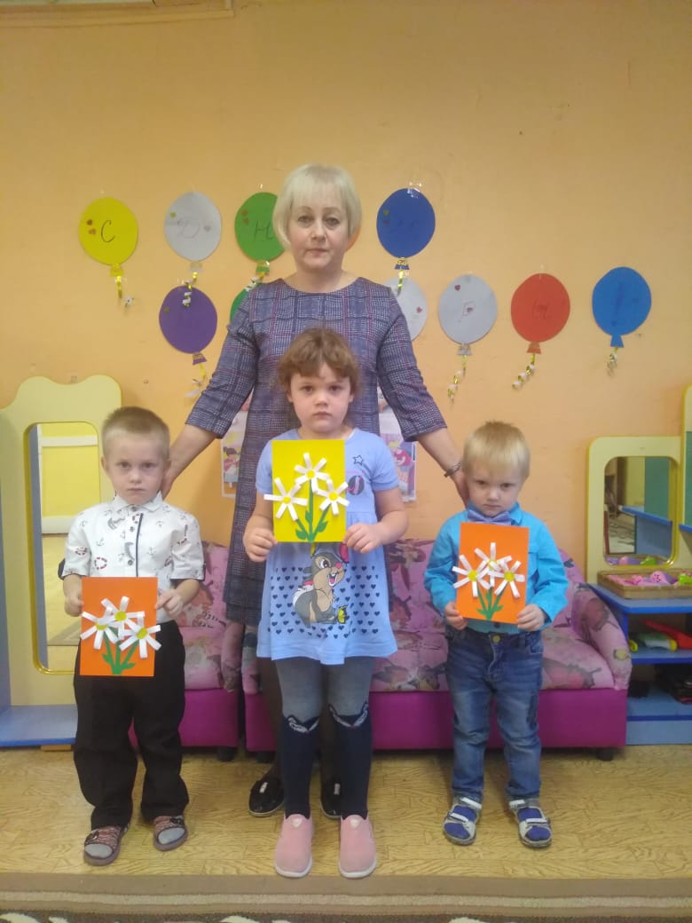

Провела: Войнова Л.Е

Цель: Формирование у детей среднего дошкольного возраста уважительного отношения к маме, умения выразить ей свою любовь словами и действиями.
Задачи:
1. Воспитывать уважительное отношение к маме, желание порадовать ее.
2. Продолжать развивать и поддерживать интерес детей к театрализованной деятельности.
3.Способствовать созданию положительных эмоциональных впечатлений детей и родителей от совместного празднования мероприятия «Дня Матери».
Звучит веселая музыка, дети заходят в зал
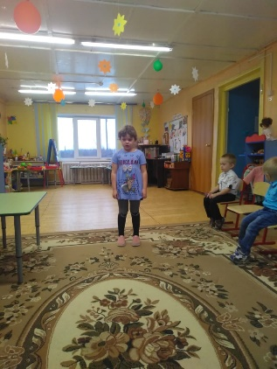
Оборудование: Тарелки, ложки, бутылки пластиковые, крупа, детские кастрюли, колпаки детские поварские, фартуки, обручи, муляжи овощей, варежки, носки, корзины, столы.
Вика К.:
На свете добрых слов живет немало,
Но всех добрее и важней одно:
Из двух слогов, простое слово «мама»
И нет на свете слов дороже, чем оно.
Арсений:
Много мам на белом свете,
Всей душой их любят дети.
Только мама есть одна,
Всех дороже мне она.
Кто она? Отвечу я: «Это мамочка – моя!»
Иван:
Моя мама- просто чудо!
Для неё героем буду.
Буду ей я помогать
И с Днём мамы поздравлять.
Анна.
Самая красивая,
Мама у меня,
Умная и милая,
Я люблю тебя!
Вика В.
Руки к маме протяну,
Очень крепко обниму,
Мне она всего дороже,
По-другому быть не может!
Песня «Нет дороже мамочки»
Ведущий. Сегодня день хороший,
Сегодня праздник мам,
Хотим мы помогать любимым мамам?
А как, сейчас расскажем вам!
Дети выходят на инсценировку.
(с веником или с тряпкой)
Вика К. Рано утром встану я,
Наведу порядок.
То – то будет от меня
Мамочке подарок!
(в колпаке или в фартуке)
Вика В. Пирожки для всех пеку.
Сыплю в чашку я муку.
Тесто – ух! Тесто – ох!
На столе переполох!
(с овощами)
Арсений. Чищу овощи для щей.
Сколько нужно овощей?
Три картошки, две морковки,
Луку полторы головки!
(с игрушкой)
Иван. Уберу свои игрушки:
Куклу, мишку и хлопушки,
Подмету в столовой пол,
Помогу накрыть на стол.
(с подушкой)
Анна. А приляжет на диван,
Я подушку ей подам.
Плед на ноги положу,
Тихо рядом посижу.
(с тарелкой)
Сумая. В кухне вымою посуду,
А шуметь совсем не буду.
Очень, очень я люблю
Маму милую мою!
Исо. Нужно маме помогать –
Все должны об этом знать.
Маме будет так приятно,
Разве это не понятно?
Вед. Какие вы все молодцы! Хорошо читали стихи своим мамам и сейчас мы посмотрим, как это у вас ловко получается накрыть на стол.
Дети под музыку накрывают стол- чашку, блюдце, салфетки, ложки.
Вед. Молодцы, ребята, хорошо вы мамочке помогли. А порадуем мам танцем.
Танец «Дочки и сыночки»
Под музыку в зал заходит Федора из сказки «Федорино горе».
Федора. Ой! Как тут чисто, красиво, детишки нарядные! Куда я попала?
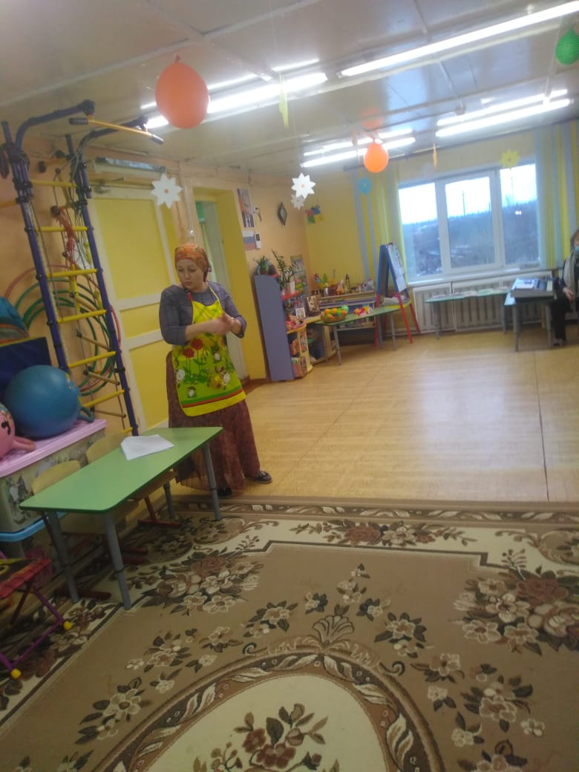
Вед. Ты, уважаемая Федора попала в детский сад, на праздник мам.
Федора. Первый раз слышу о таком празднике. И что вы делаете? Мам то нет ваших?
Вед. Мы учимся, как можно помочь мамам, а дома дети маме покажут, как они её любят.
Федора. Ой! А вы мне поможете, ведь моя посуда убежала!
Вед. Твоя посуда у нас, дети сыграют на ней и тебе вернут.
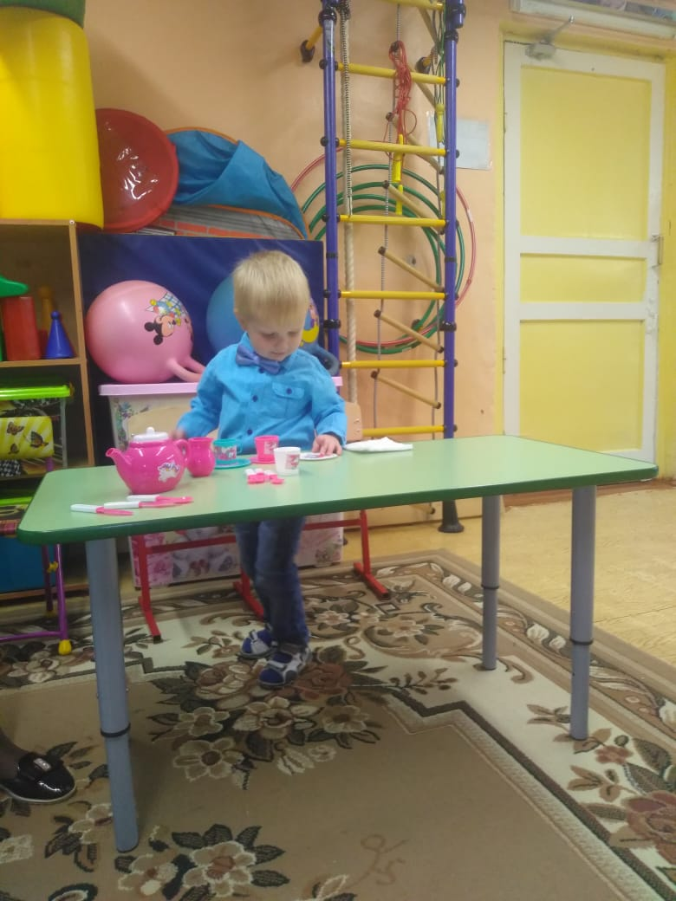
Федора. Вот спасибо!
Ведущий. Помощники есть в квартире у мамы,
Какие они? (Дети называют «маминых помощников- бытовые приборы»
Вед. Забирай, Федора посуду, да держи её в чистоте, чтоб она не сбежала от тебя!
Федора. Спасибо! Я домой пойду, всем расскажу какие вы замечательные мамины помощники. До свидания!
Вед.А наши помощники будут опять
Любимым мамулям своим помогать.
Игра «Мамины помощники»
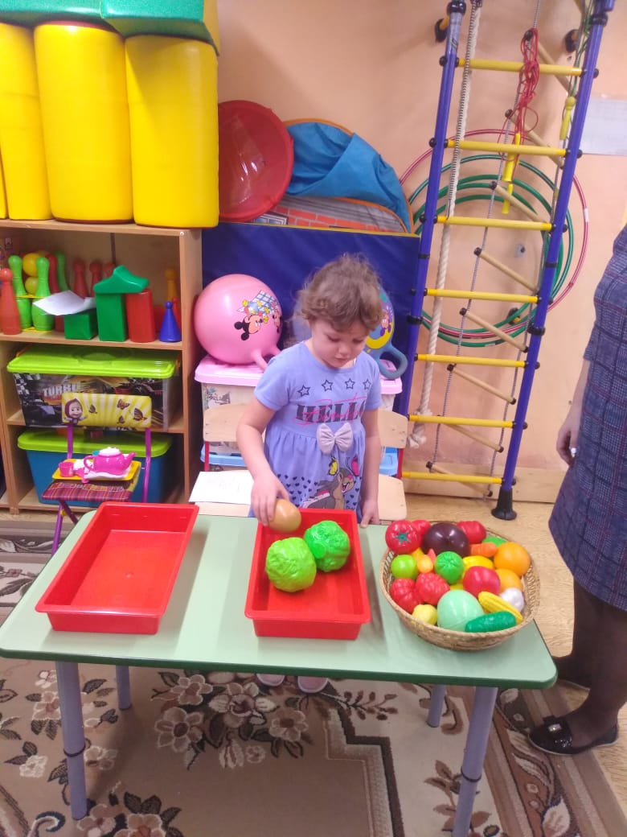
(Дети выбирают овощи для борща.)
Вед. Сегодня для мам мы очень старались
Мы пели, плясали, играли, смеялись
Арсений. Сегодня, мама, праздник твой,
За все хорошее тебя благодарю,
Пускай в душе твоей царит покой,
Здоровья, счастья, я тебя люблю!
Песня «Моя мама лучше всех»
Ведущая. На этом праздник наш подошёл к концу. Поздравляем наших мам с праздником!

